摘 要
随着科技的快速的发展和网络信息的普及，信息化管理已经融入到了人们的日常生活中，各行各业都开始采用信息化管理系统，通过计算机信息化管理，首先可以减轻人们工作量，而且采用信息化管理数据信息更加的严谨，可以直接实现智能化管理和数据存储。同样这样的技术也可以直接应用到网络安全科普日常管理中，通过计算机智能化管理可以帮我们推进网络安全科普的数字化建设。
对网络安全进行了一定的考察和分析后，决定设计一个信息化的网络安全科普系统，采用Java语言技术进行开发，Mysql数据库进行数据存储，结合微信小程序技术和SpringBoot框架，通过采用这些技术在功能方面更加的完善，界面方面也更加的美观，符合现代人的审美。经过技术的发展目前的网络安全科普里一般也采用了计算机类的科普宣传网，但是都是综合性的平台，信息种类杂乱，所以经过一番考研调查后，决定设计单纯的网络安全科普系统，这样不单单是方便了管理员，对于用户来说了解网络安全信息也更加的方便，直接通过系统就可以进行查阅科普知识、案例分析，然后在线评价、交流、答题。

【关键词】 科普知识信息，建议反馈，Java语言，答题

Abstract
With the rapid development of science and technology and the popularization of network information, information management has been integrated into people's daily life. All walks of life begin to adopt information management system. Through computer information management, people's workload can be reduced first, and the use of information management data information is more rigorous, which can directly realize intelligent management and data storage. Similarly, such technology can also be directly applied to the daily management of network security science popularization. Computer intelligent management can help us promote the digital construction of network security science popularization.
After a certain investigation and analysis of network security, it is decided to design an information-based network security popular science system, which is developed by java language technology and stored by MySQL database. Combined with wechat applet technology and springboot framework, these technologies are more perfect in function and more beautiful in interface, which is in line with the aesthetics of modern people. With the development of technology, computer science popularization networks are generally used in the current network security science popularization, but they are all comprehensive platforms and the types of information are messy. Therefore, after some postgraduate entrance examination and investigation, it is decided to design a simple network security science popularization system, which is not only convenient for administrators, but also more convenient for users to understand network security information. They can consult science popularization knowledge directly through the system Case analysis, and then online evaluation, communication and answer questions.

[Key words] popular science knowledge information, suggestion feedback, Java language, answer

目 录
摘 要 I
Abstract II
第1章 绪论 1
1.1 课题研究背景 1
1.2课题研究现状 1
1.3课题实现目的和意义 2
1.4课题实现内容 2
1.5论文结构安排 2
第2章 系统实现的相关技术和环境 4
2.1UML建模语言介绍 4
2.2 Html语言介绍 4
2.3Mysql数据库的介绍 4
2.4 SpringBoot框架介绍 5
2.5微信小程序介绍 5
2.6 Java语言介绍 5
第3章 系统分析 6
3.1系统需求分析 6
3.2系统可行性分析 6
3.2.1技术可行性 6
3.2.2经济可行性 6
3.2.3法律可行性 7
3.2.4操作可行性 7
3.3系统性能分析 7
3.4系统功能分析 8
3.5系统流程分析 8
第4章 总体设计 12
4.1系统目标 12
4.2系统功能设计 12
4.3数据库设计 12
4.3.1数据库概念模型 12
4.3.2数据库表设计 15
第5章 系统实现 22
5.1 JAVA与Mysql数据库连接 22
5.2系统用户界面的功能实现 22
5.2.1用户登录功能的实现界面 22
5.2.2 首页界面的实现 23
5.2.3用户注册功能的实现界面 24
5.2.4科普知识信息功能的实现界面 25
5.2.5案例分析功能的实现界面 26
5.2.6在线评论功能的实现界面 27
5.2.7答题功能的实现界面 28
5.2.8建议反馈功能的实现界面 29
5.2.9交流论坛功能的实现 30
5.2.10我的功能实现 31
5.3系统后台管理员功能实现 32
5.3.1个人中心功能的实现界面 32
5.3.2科普知识管理功能的实现界面 33
5.3.3建议反馈管理功能的实现界面 34
5.3.4用户管理功能的实现 35
5.3.5在线答题功能的实现 36
第6章 系统测试 37
6.1测试的目的 37
6.2测试任务概述 37
6.3测试项目用例 37
6.3.1准备测试的功能用例 37
6.3.2测试说明 37
结 论 40
参考文献 41
致 谢 43

第1章 绪论

1.1 课题研究背景
现在各行各业都开始采用计算机办公软件来进行协助工作，这样可以更好的提高工作效率，减轻办公人员的工作压力，通过计算机信息化管理，可以使信息长期保存，修改和查找起来更加的方便，对于信息资料的核对也更加的精准。虽然现在很多网络安全知识信息都可以从网上获取，但是专业官网作为一个获得信息的主要途径，还是没办法替代的，很多人还是习惯去各种专业官网进行咨询、了解，而专业官网工作量是非常大的，而且问题种类也是非常的多，如果还是传统的人工管理方式进行管理，那么首先对于科普知识信息的查找和分类管理就是一个很大的挑战，但是如果借助于计算机管理软件的出现，可以把科普知识资料全部录入系统里，可以更精准的进行管理，对于信息的查找和存放管理是非常方便的，比如直接输入资料编号就可以快速查找到相关资料的详情。其次还额外加入了用户权限，用户可以直接通过登录系统就可以查看科普知识信息，还可以发表自己的看法进行反馈以及答题，可以更好的节省时间。所以说不管是针对网络安全科普工作的管理人员还是对于用户来说，都是非常具有开发价值的。

1.2课题研究现状
在我们国内使用最多的管理系统系列有金盘软件、汇文软件，在国外代表软件有ExLibris和Aleph500。随着人们要求的深入，网络安全科普管理加入了新的理念，更好的整合了代表系统的特点和加入自身特点。现代使用的综合性网站可以实现科普知识信息的快速查找，方便用户寻找需要的资料，并且可以实现在线评价，用户的评价信息实现信息化管理，实现用户交流。但经过研究，现在的综合性网站还存在一些问题，比如由于部门不同、负责工作内容不同的原因，很多的数据都是隔离保存的，不能实现共享，这就造成在工作中需要多个部门奔跑；再有现有的综合性网站功能丰富，信息杂乱，很多信息不实，不能实现网络安全科普管理的整个流程。想要解决这些问题就需要采用先进的理念进行设计，并且深入了解网络安全科普管理的工作内容，采用开放的思路进行设计，最后还需要吸取用户的建议。

1.3课题实现目的和意义
网络安全管理处内存储的科普知识资料是非常多的，首先对于科普知识资料的管理摆放来说就是非常的耗时耗力，对于管理人员来说也是一个非常大的挑战，其次用户反馈的数据也是非常的繁杂，而且频次也是非常的高，通过建设的数字化网络安全科普系统解决这个难题，全部把科普知识资料存储到计算机里，实现智能化管理，可以更好的提高工作人员的工作效率。
优质的网络安全科普系统不仅可以单纯的满足工作人员管理的日常工作需求，还可以满足用户的需求。可以降低工作人员的工作压力，提高效率，最重要的是可以实现用户参与，把工作人员的部分工作分担给用户，使工作人员的工作安排更加合理。本系统可以实现网络安全科普管理的流程化、信息化，使必要信息实现共享。综合来说本系统可以减少工作人员的工作内容，充分体现网络的作用，实现网络资源的利用从而提高解决网络安全科普管理问题的效率和使网络安全科普的管理工作安排更合理，并且实现服务的多样化、人性化。

1.4课题实现内容
本系统采用小程序技术进行设计，包括用户和管理员两部分。用户通过登录后可以查找科普知识信息并进行反馈、交流、答题，可以查看各类科普信息。管理员在后台可以管理自己的账号和用户信息，并对科普知识信息进行更新和推荐，管理用户的评论信息和进行答题管理、试题管理等。本系统中加入分类管理，可以使用户在查询知识信息时更加快速。

1.5论文结构安排
本篇论文按照系统开发的生命周期进行撰写，详细描述了本系统从调研、分析、设计、实现、测试的过程。本论文从课题开发的背景、现状、目的意义开始，介绍了本课题开发的重要性；然后介绍了本课题开发所使用的相关技术和环境等；接着阐述本课题的分析，包括对课题的需求性、可行性、性能方面、功能方面的分析，紧接着设计了系统的功能和建立了系统的数据库，然后进行系统的实现和系统的测试。所以，本篇论文的结构安排为：
- 绪论，本章包含课题开发背景、现状、目的和意义以及内容；
- 系统实现的相关技术和环境，对JAVA语言和Mysql数据库进行描述，并对其它相关技术、环境进行描述；
- 系统分析，针对系统需求分析、系统经济可行性、操作可行性、技术可行性分析，还包括系统的功能、性能、流程进行分析。本章包括各类流程图；
- 总体设计，描述系统的功能结构和画出系统的功能结构图，描述数据库的设计和画出数据库ER图、数据库表；
- 系统实现，描述系统的主要功能和进行实现界面的展示；
- 系统测试，介绍测试的目的、意义、步骤等，着重描述系统的功能测试用例和进行测试总结；
总结
致谢
参考文献

第2章 系统实现的相关技术和环境

2.1UML建模语言介绍
UML建模语言是一个面向对象开发的标准化建模语言，目前作为一个统一的标注在执行，之前各种建模语言都是相互独立的，而通过UML把他们全部联系了起来，这样可以使技术灵活度很大的提高，减少了不必要的差异化。通过UML建模语言可以很大程度的扩宽系统的适用范围。建模语言的作用就是系统开发前期阶段进行可视化演练，先建立好一个动态的模型，这样就可以清晰的展示出来自己要做的系统大致是个什么类型，更能直观的通过图形化进行信息展示。UML建模工具包含很多图形，比如用例图，类图，时序图等各种图形，通过这些图形可以建立各种类之间的联系。

2.2 Html语言介绍
Html是一种超文本标记语言，经过技术的不断发展，现在已经是html5版本了，html可以结合各种编程语言使用，比如像jsp ，Java等都可以嵌入使用，html的工作原理就是当用户进行信息访问时候，可以借助于浏览器把html代码进行可视化展示，然后显示在浏览器上，所以html主要是网页界面中使用，可以通过div+css等设计界面样式等。因为html是一个静态的网页技术，所以现在一般都不是单独使用，都要结合javascript脚本语言形成动态技术，这样才能实现跟用户的交互，才能满足现代化的需求。

2.3Mysql数据库的介绍
数据库分为很多种，一般有网状型数据库，层次型数据库，关系型数据库和面向对象数据库，而我们经常使用的就都是面向对象的数据库，比如像Mysql ，sql server或者Oracleog。这些数据库可以说是大同小异，采用的都是标准的sql语句格式，可以应用于各种关系型数据库。开发本系统我选用Mysql数据库作为存储方式，因为Mysql数据库体积更小，对硬件要求不高，最重要的还是免费的，直接就可以下载使用。Mysql分为服务端和客户端两部分，可以直接通过客户端Navicat工具进行数据库的管理，数据可以直接进行可视化图形展示，操作起来非常的方便，简单易学，所以非常适合一些中小系统的开发和使用。

2.4 SpringBoot框架介绍
SpringBoot最核心的特色功能就是可以生成独立的微服务单元，就是把所有的代码模块都写在一个单独的应用里，这样功能代码直接的粘合度就非常的高，兼容性更好，而且还可以进行每个功能模块单独部署，不同的模块都能生成不同的小型服务，从而可以进行单独升级，然后实现应用之间的通信。用SpringBoot建立项目的首要步骤就是先配置SpringBoot依赖，建立的时候不需要单独设置版本，直接通过系统自带的场景启动器，就可以直接导入项目所需要的各种Web模块，然后在把所需要的功能场景调取出来，生成一个启动器，直接在项目里引入各种依赖的组件就行，然后需要什么功能就导入什么场景就可以了。

2.5微信小程序介绍
微信小程序是近几年兴起的一种不需要安装App就可以使用的应用。它是借用微信进行运行的，不占内存，使用方便所以在现实生活中使用率非常大。微信小程序可以通过搜索、扫码就打开应用，属于新的技术，现在多种行业都加入到微信小程序里来，比如各种购物平台、移动运营商、火车票、汽车票等，非常受欢迎。

2.6 Java语言介绍
Java主要是用来开发动态的一种编程语言，非常的简单易学，所以受到很多人的青睐，非常适合新手的使用，可以通过很短的时间就能学会。而且是开源的环境，有非常丰富的资源环境，非常适合一些中小型项目的开发使用。Java是一种面向对象的OOP，通过OOP可以使编写的代码结构更加的合理，而且还有很好的可维护性，可以直接看到Java的面向过程的写法，最大的特征就是代码可以重复利用，这样开发一个系统同样的一个问题，就可以直接用同一段代码就执行了，这个就很好的减少了代码的存储压力，而且处理速度更好，更好的解决代码封装问题，使建立的系统模型更加的完善。

第3章 系统分析

3.1系统需求分析
宣传网络安全是发展网络的重要手段，虽然现在有各种了解渠道，但在网上浏览安全科普信息还是占有不可动摇的地位。传统了解网络安全的方式多为自己上网随意搜索，这类方式单一，效率不理想。用户想要评论和其它用户进行交流还必须自己找渠道，而本系统可以解放工作人员，想要查询科普信息、和其它用户交流的用户可以自主操作，提供平台，更加满足用户的需求。所以本系统的开发非常需要。

3.2系统可行性分析

3.2.1技术可行性
本系统对硬件和软件方面的要求都不高，目前市场上常见的计算机、手机硬件设备都可以满足开发本系统的需求，而且电脑操作系统win7，win10都可以，也有很好的兼容性，通过Java语言，结合Vue等生成动态网页技术，来实现本系统需要的所有功能。Mysql数据库作为系统的数据存储，安全性有足够的保障，而且有好的管理效率，可以直接对数据进行结构化关系化管理，所以开发本系统所采用的所有技术都是可行的。

3.2.2经济可行性
经过前期的考察调研后，本人认为开发本系统不需要有什么大的支出费用，开发本系统只需要有个计算机就可以，而开发过程中所用到的编程软件和画图软件，还有数据库都是直接从官网就行免费下载的，都属于开源的软件，可以免费使用，而且本系统采用的是Mysql数据库，可以直接自己电脑进行维护更新，不需要额外的维护费用，所以在经济上也是可行的。

3.2.3法律可行性
本系统的主题内容是积极向上的，而且开发成功以后还能对社会带来很好经济效益，对社会是有用的，开发本系统的过程中所编写的代码全部是由自己原创的，知识由老师上课所教授的，没有抄袭和借鉴任何别人的系统，所以也不存在侵权行为，所以开发本系统在法律方面也是可行的。

3.2.4操作可行性
开发的时候已经考虑到了，本系统要面向所有的人群，不管是懂计算机操作的，还是不懂的，所以采用的界面设计，简单美观，每个功能按钮都有文字提示，任何人都可以轻松掌握，熟练使用。而且在管理端采用的是B/S架构模式，可以直接借助浏览器运行，用户不需要额外安装各种繁琐的软件，直接就能在网页里进行访问，非常的方便，所以本系统在操作上也是可行的。

3.3系统性能分析
性能分析同样重要，系统的性能质量关系着系统的生命周期和受欢迎程度。对于系统的性能分析主要从以下几点来研究：
- 在系统开发的过程中要用长远的目光看待问题，不能只看当下而减少工作量，考虑系统在未来可能遇到的工作强度，在现阶段尽量提高系统的处理事务的能力和进行信息处理的响应时间；
- 系统要做到开放性，在设计数据库时要充分考虑到用户信息查询的多样性和变化性，需要对查询条件不断的进行升级、优化。加入简单的扩展配置，使后期系统在升级中可以通过扩展配置进行补充；
- 在系统开发中尽可能使用熟悉的语法并进行简单标记、注释，方便今后系统的修改和完善，减少后期修改系统时熟悉的时间；
- 除此之外要注意系统中数据的完整性、准确性和一致性，数据要实现必要的共享和独立。

3.4系统功能分析
本系统的界面分为用户界面和管理员后台界面。管理员后台界面和用户界面需要符合身份的用户通过登录验证后才可以使用。在微信小程序端里用户可以浏览科普知识信息、案例分析信息、试题信息并进行答题和发布帖子等。管理员可以管理微信小程序端基本信息和管理用户的帖子等。

3.5系统流程分析
本系统所有的功能使用都基于用户登录后，用户登录时数据流会从登录界面流向用户信息表中，然后数据库进行验证，如果可以找到用户输入的数据则界面就会跳转到登录成功界面，用户就可以在系统里进行操作。操作的数据会流向对应的数据库表中，完成用户的指令，最后将数据流入界面展示给用户。本系统的1层流程图如下图3.1所示：
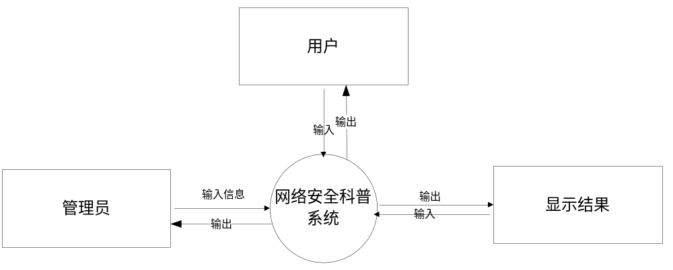
图3.1系统流程1层图
对系统中信息的流动进行抽象就可以得到数据流程图。数据流程图表达了信息的逻辑模型，用来开发人员和用户进行交流。本系统的流程2层图如下图3.2所示：
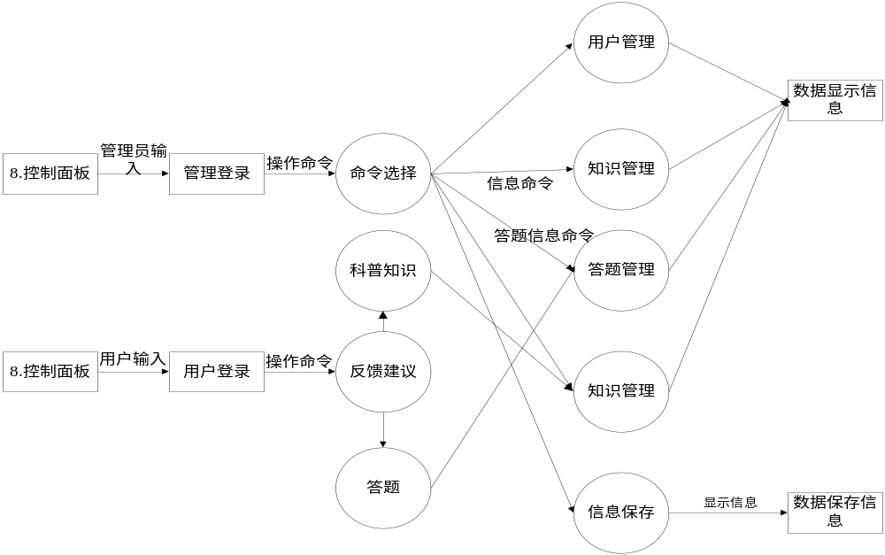图3.2系统流程2层图
对管理员的功能进行分析，得出管理员的信息流动，管理员可以管理科普知识信息、用户信息、试题内容信息和分类信息等。管理员的流程3层图如下图3.3所示：
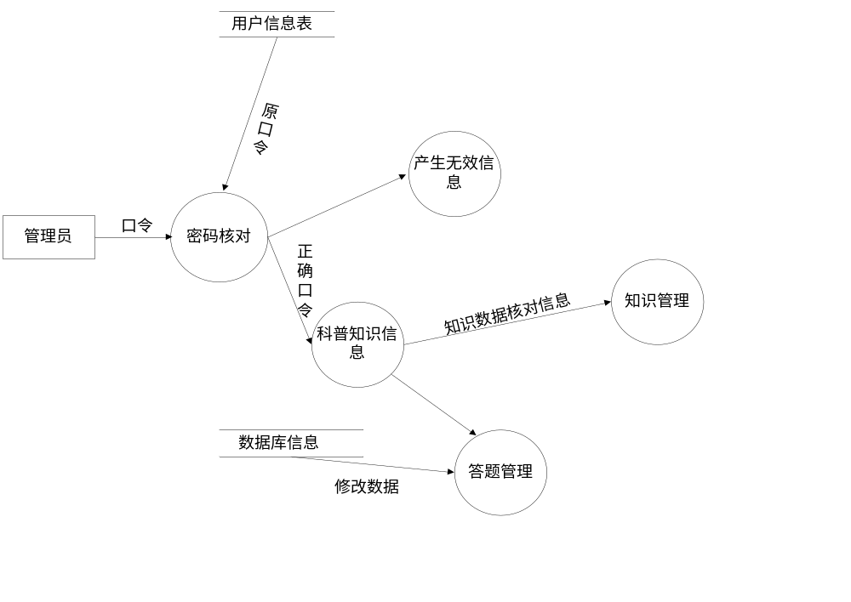图3.3管理员数据流程3层图
对用户的功能进行分析，得出用户的信息流动，用户可以浏览科普信息和留言、答题等。用户的数据流程3层图如下图3.4所示：
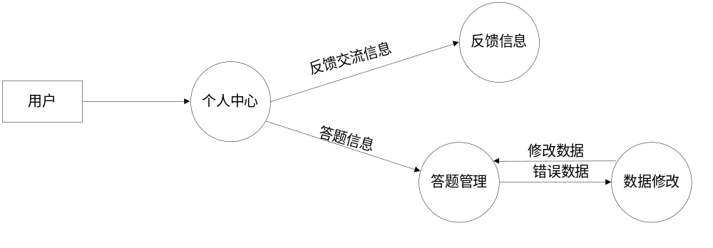图3.4用户数据流程3层图
总结管理员和用户的信息流程，得出本系统的流程图。本系统的流程图如下图3.5所示：
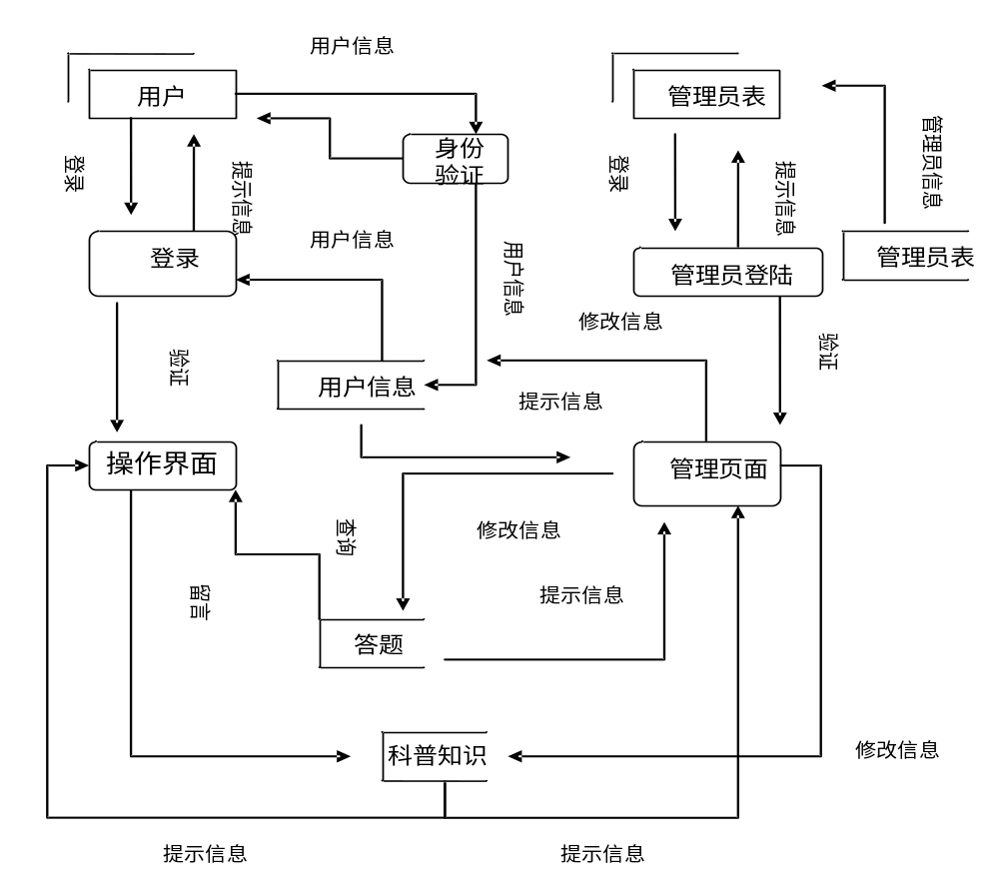
图3.5系统流程图

第4章 总体设计

4.1系统目标
本系统旨在达到科普知识信息展示、案例分析信息查询、试题信息添加、评论、答题管理、信息分类等为一体，为用户和管理员提供服务。使管理员更加轻松的进行工作，使用户更加快速的解决自己的问题。本系统的设计界面丰富，各个模块和按钮明确展示，使所有使用者都可以一目了然，达到人机交互、功能齐全、可扩展的目的。

4.2系统功能设计
根据第三章的功能分析设计出本系统的功能为科普知识管理、用户管理、反馈交流管理、答题管理等。本系统的权限分为用户和管理员两种。界面分为管理员界面和用户界面。本系统的功能结构图如下图4.1所示：
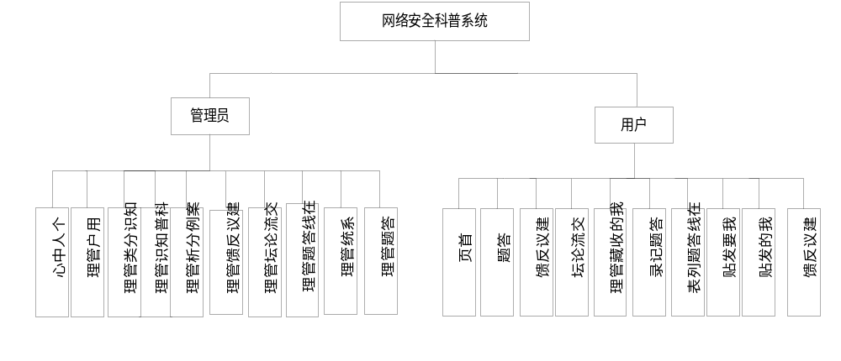图4.1系统功能结构图

4.3数据库设计

4.3.1数据库概念模型
数据库概念模型表达了数据实体和数据实体的关系等信息，在数据库的概念模型中记录了每个数据库表的字段，通过数据库概念模型可以轻松设计数据库。对系统中的数据信息进行抽象并建模可以完成数据库的概念模型，而数据库的概念模型用ER图来表达。
本系统的主要数据为管理员、用户、科普知识信息、分类信息、留言信息等。管理员ER图如下图4.2所示：
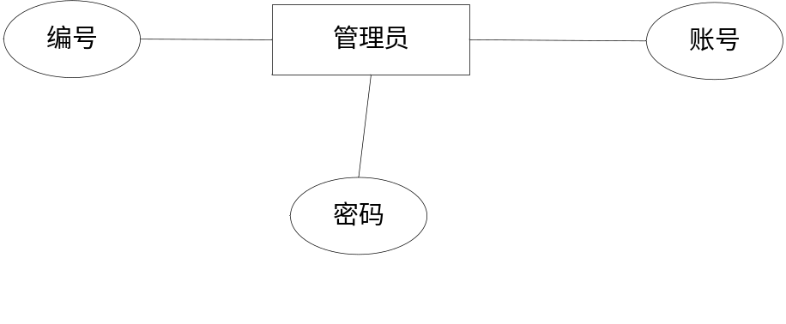
图4.2管理员ER图
用户数据由管理员和个人管理。用户数据ER图如下图4.3所示：
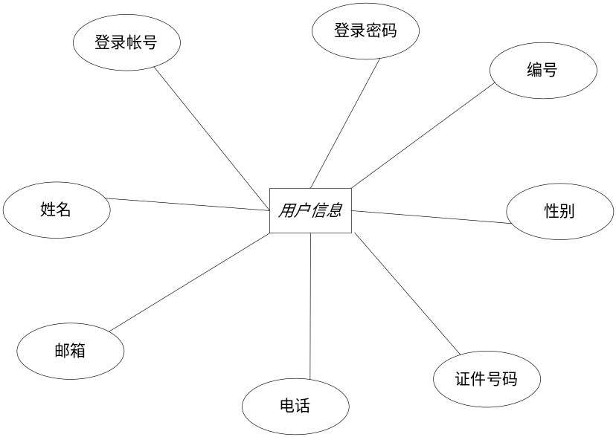
图4.3用户ER图
科普知识数据由管理员管理，用户可以浏览，科普知识数据ER图如下图4.4所示：
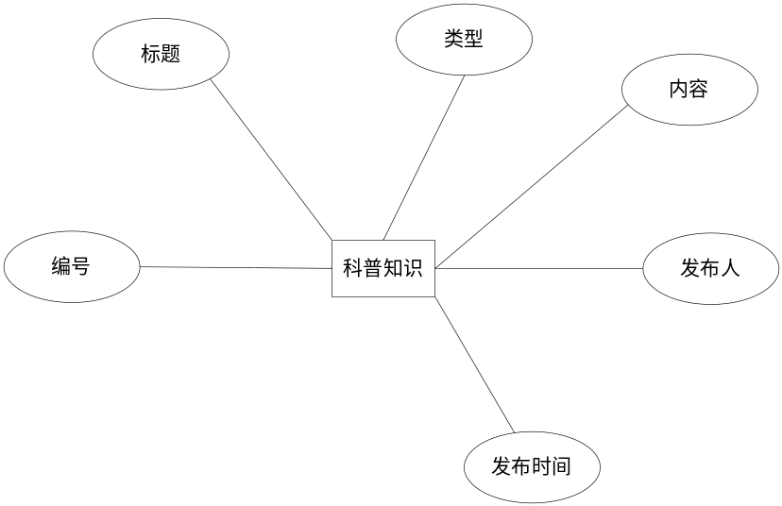
图4.4科普知识ER图
留言数据由用户和管理员管理。留言数据ER图如下图4.5所示：
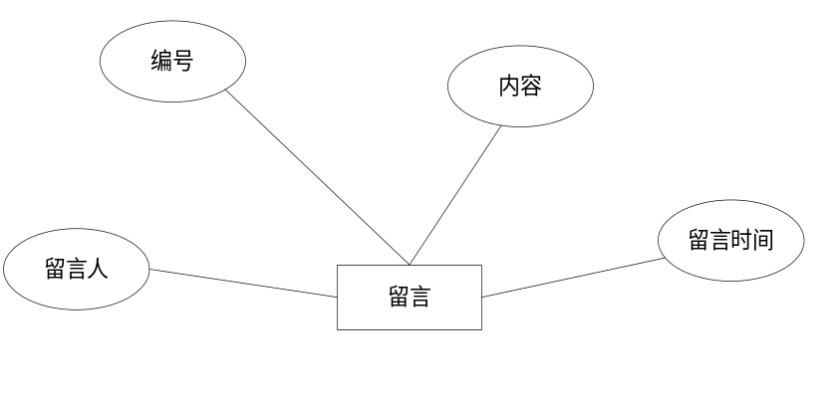
图4.5留言ER图
分类信息由管理员管理，分类信息ER图如下图4.6所示：
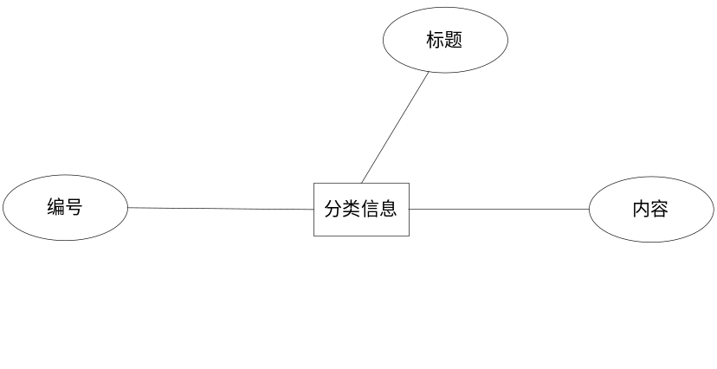
图4.6分类信息ER图
系统关系ER图如下图4.7所示：
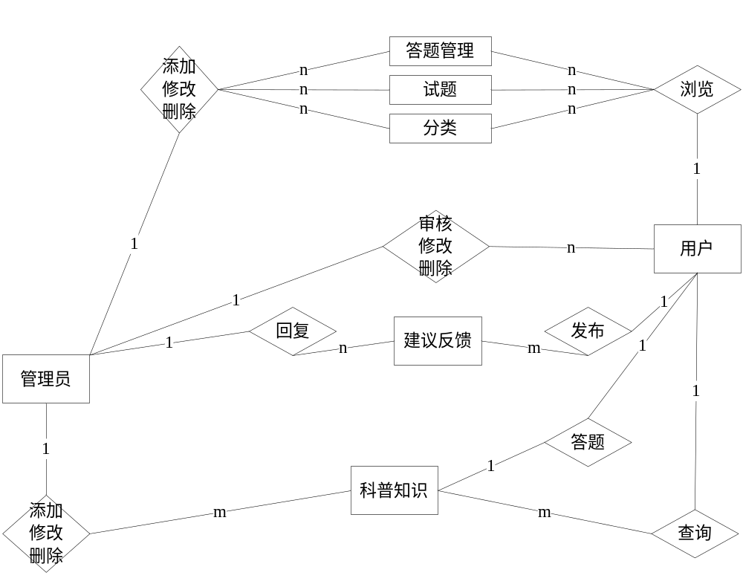

图4.7系统关系ER图

4.3.2数据库表设计
按照高内聚、低耦合的原则，并考虑到系统后期的扩展问题设计出本系统的数据库表。本系统的数据库表为管理员信息表，用户信息表、科普知识信息表、帖子信息表、分类信息表等。本网络安全科普系统的数据库表结构如下表4.1-4.7所示：

表4.1 anlifenxi
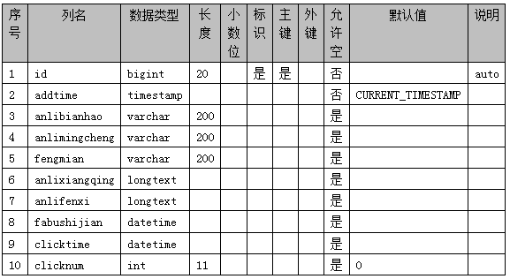
表4.2 config
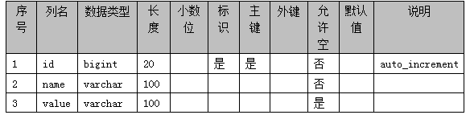
表4.3 discussanlifenxi
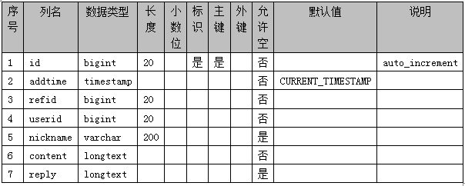

表4.4 discusskepuzhishi
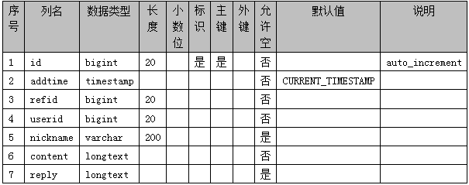
表4.5 exampaper
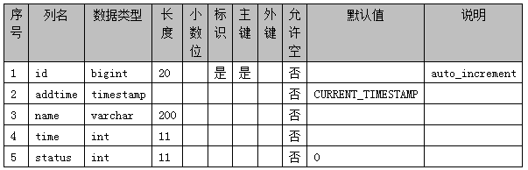
表4.6 examquestion
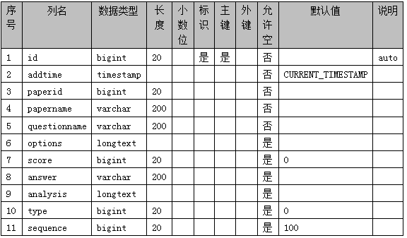
表4.7 examrecord
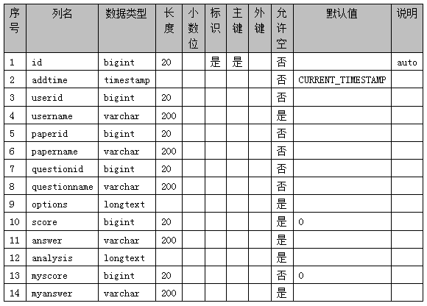
表4.8 forum
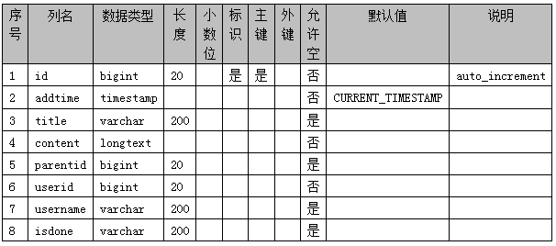

表4.9 kepuzhishi
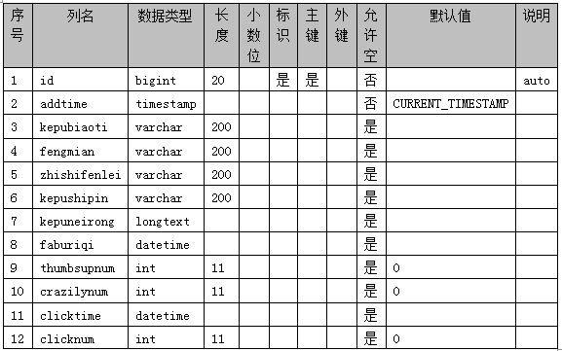
表4.10 messages
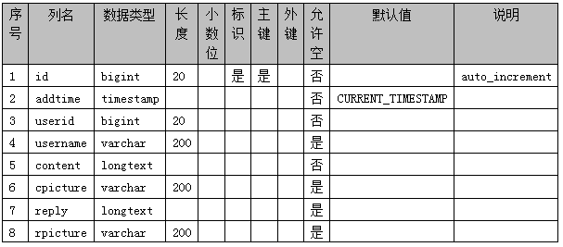

表4.11 news
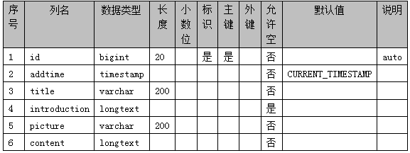
表4.12 storeup
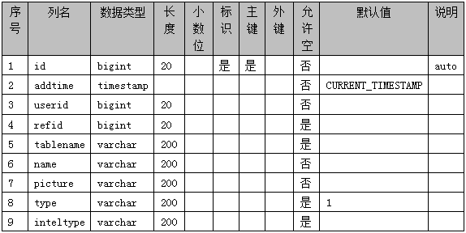
表4.13 token
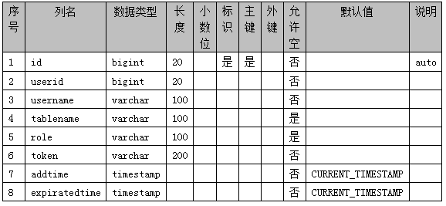
表4.14 users
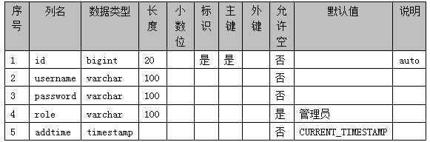
表4.15 yonghu
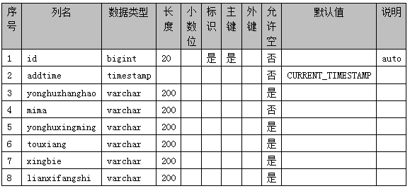
表4.16 zhishifenlei
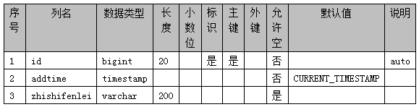

第5章 系统实现

5.1 JAVA与Mysql数据库连接
数据库建立好后需要和系统连接才可以使系统运行。本系统采用Mysql数据库，在连接时需要设置数据库的服务器名和密码。数据库连接的原理如下图5.1所示：
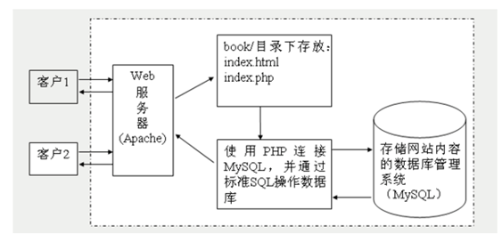
图5.1 JAVA连接数据库原理

5.2系统用户界面的功能实现

5.2.1用户登录功能的实现界面
登录功能是识别身份的唯一途径，本系统中的用户为普通用户、管理员。用户在登录时输入的信息需要流入数据库中进行对比。如管理员输入admin admin，数据库则需要对比管理员信息表中是否有admin admin的数据。存在该条数据才可以登录成功，不存在该条数据时会提示错误。用户登录界面的设计效果如下图5.2所示：
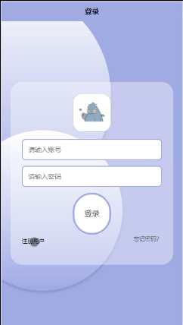
图5.2用户的登录运行界面

5.2.2 首页界面的实现
首页操作界面是门户，一个好的首页界面才可以吸引住用户。本操作界面里含有导航栏、系统名称、信息搜索窗口、案例分析展示模块和科普知识信息展示模块等。首页操作界面功能的实现界面如下图5.3所示：
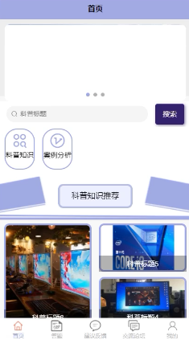
图5.3首页操作展示的效果界面

5.2.3用户注册功能的实现界面
游客可以注册，注册成为用户后才可以答题。用户注册功能的实现界面如下图5.4所示：
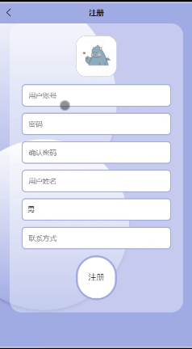
图5.4个用户注册功能的运行界面

5.2.4科普知识信息功能的实现界面
在科普知识信息界面里可以学习详细的科普知识。科普知识浏览功能的实现界面如下图5.5所示：
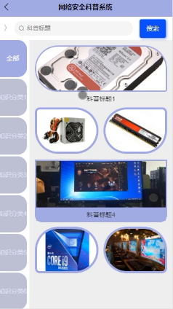
图5.5科普知识浏览功能的实现界面

5.2.5案例分析功能的实现界面
用户可以了解案例，通过案例学习知识。案例分析功能的实现界面如下图5.6所示：
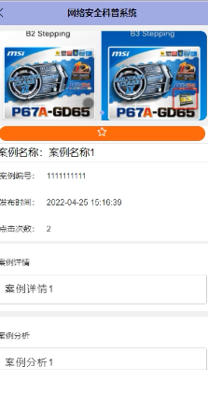
图5.6案例分析功能的实现界面

5.2.6在线评论功能的实现界面
用户可以实现评论发表自己的看法和疑问。在线评论功能的实现界面如下图5.7所示：
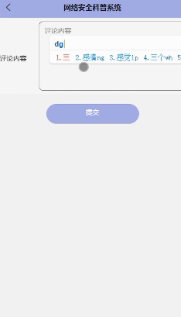
图5.7在线评论功能的实现界面

5.2.7答题功能的实现界面
用户可以浏览题目和进行答题。答题功能实现界面如下图5.8所示：
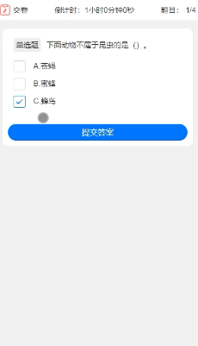
图5.8答题功能的实现界面

5.2.8建议反馈功能的实现界面
用户有问题可以进行留言，用户建议反馈功能的实现界面如下图5.9所示：
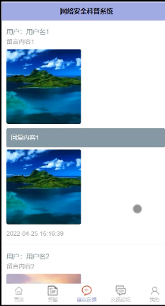
图5.9用户建议反馈功能的实现界面

5.2.9交流论坛功能的实现
用户可以浏览帖子和发表新的帖子，交流论坛功能的实现界面如下图5.10所示：
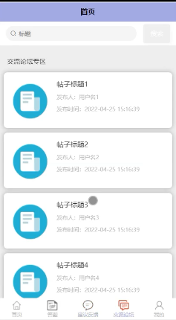
图5.10交流论坛功能的实现

5.2.10我的功能实现
在我的界面里用户可以管理收藏信息、答题信息、帖子信息等。我的功能实现界面如下图5.11所示：
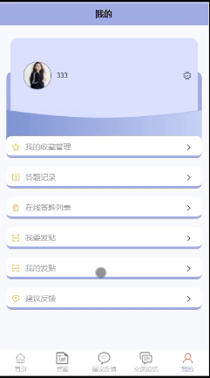
图5.11我的功能实现界面

5.3系统后台管理员功能实现

5.3.1个人中心功能的实现界面
管理员可以对密码、资料进行修改。个人中心功能的实现界面如下图5.12所示：
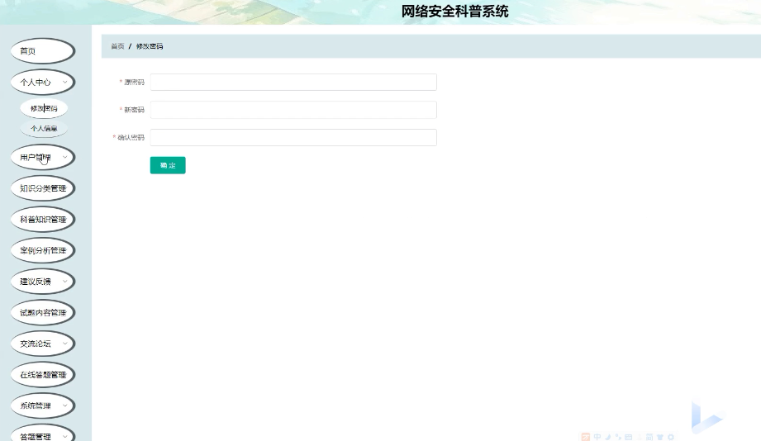
图5.12个人中心功能界面的实现

5.3.2科普知识管理功能的实现界面
本功能包括对科普知识的添加、删除、修改、查询。添加科普知识时填写科普知识名称、简介等就可以完成，查询科普知识时填写查询条件即可以查询出来相对应的科普知识信息。添加科普知识信息功能的实现界面如下图5.13所示：
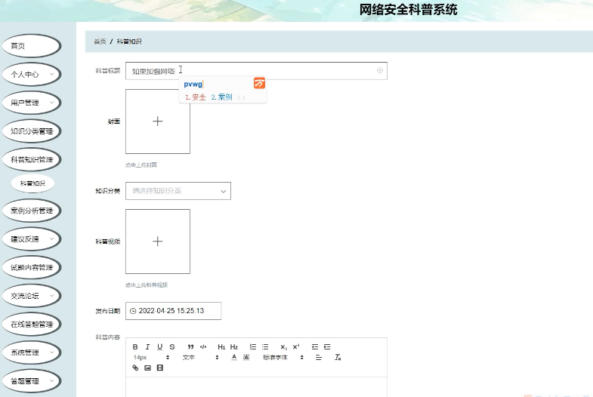
图5.13添加科普知识信息功能的实现界面

5.3.3建议反馈管理功能的实现界面
建议反馈管理包括审核用户的留言内容和回复用户留言。建议反馈管理功能的实现界面如下图5.14所示：
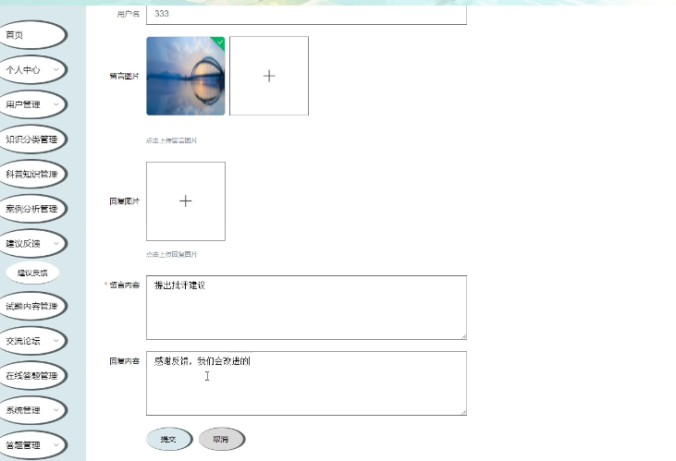
图5.14回复留言功能的实现界面

5.3.4用户管理功能的实现
用户信息可在本功能里进行管理，可以查看用户的注册资料。用户注册管理功能的实现界面如下图5.15所示：
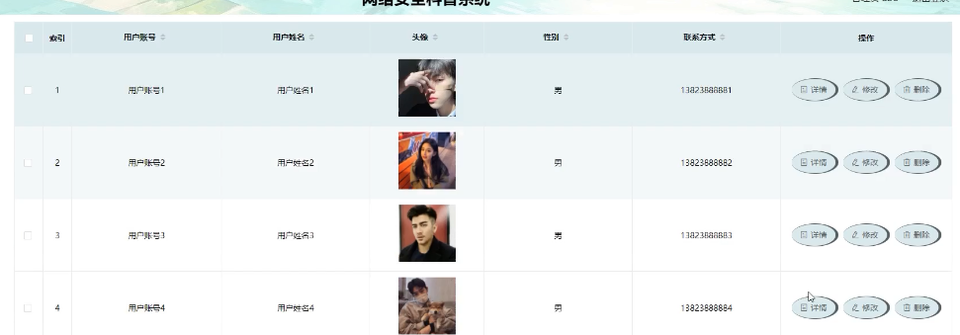图5.15用户管理功能的实现界面

5.3.5在线答题功能的实现
管理员可以设置答题信息，实现界面如下图5.16所示：
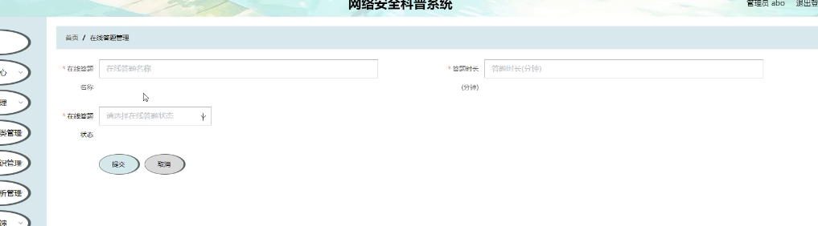
图5.16在线答题功能的实现
此外，知识分类管理、系统管理、答题、交流论坛管理功能等均为相关信息的查询、添加、修改、删除。在此，不再一一贴图描述。

第6章 系统测试

6.1测试的目的
系统测试的目的是检查该系统是否功能正确、运行无错误、无bug，测试该系统是否完成了设计要求。在测试中可以检验系统的功能问题、运行问题和逻辑问题，只有通过测试的系统才可以投入使用，减少用户的经济投入。

6.2测试任务概述
本系统的功能为网络安全信息浏览、在线答题、用户登录、用户信息管理、反馈建议管理等。在测试时要针对这些功能进行详细测试，并且要完成测试报告，在测试报告中写明测试过程和测试结果。

6.3测试项目用例

6.3.1准备测试的功能用例
（1）登录功能
（2）信息管理功能
（3）用户管理功能
（4）评论管理功能

6.3.2测试说明
（1）登录功能测试
采用输入不同数据进行测试，具体测试过程如下表6.1所示：
表6.1登录功能测试表
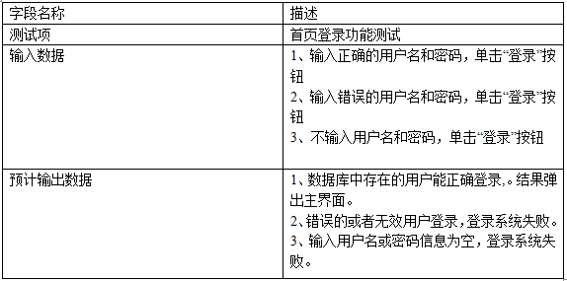
通过对登录功能的测试发现用户登录功能正确。
（2）信息管理功能测试
对本功能的测试采用黑盒测试的方法进行测试，在信息添加时填写不同的数据进行测试。具体的测试过程如下表6.2所示：
表6.2信息管理功能的测试表
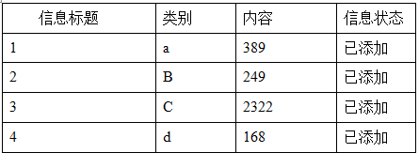
在添加信息测试时需要注意要先添加了分类才可以添加其它信息。添加信息的测试过程如下表6.3所示：
表6.3添加信息测试表
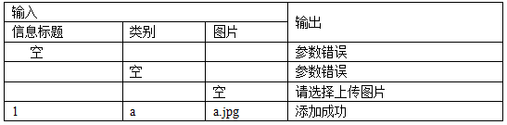
（3）用户信息管理功能测试
对用户信息管理功能的测试过程如下表6.4所示：
表6.4用户信息管理功能测试表
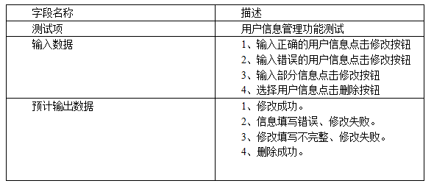
（4）评论管理测试
对评论功能的测试过程如下表6.5所示：
表6.5评论管理功能的测试表
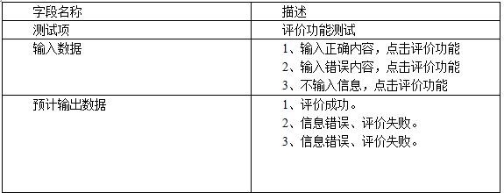

结 论
经过几个月的开发，本系统到今天总算完成了，实现的功能需求基本符合了当初设定的需求，当然还有一定的扩展空间，经过一定的测试，功能也可以正常使用，说明本系统还是比较成功的。本系统完成了网络安全科普和可以实现在线评论、讨论、答题。用户可以直接在系统中浏览科普知识信息和在线评论、留言、答题。在开发过程中遇到了各种各样的问题，在老师和同学的帮助下才算顺利完成了本系统。
开发初期，首先要进行UML建模，画出系统的用例图，由于对这些知识不熟悉，浪费了很多的时间，通过网上翻阅资料学习，才弄清楚原来原理图就是要找出系统中的用例和角色，然后把他们关联起来，然后才能建立各种类图等，最后完成一个完整的数据模型，有了这些前期的筹备，系统设计阶段才能更加的顺利。编写代码的过程中，充分运用到了老师所教的知识，然后每个功能都进行了详细的分析研究，保证系统的完善。通过本次开发，才让我发现了我的各种不足，需要学习的知识还很多，最大的收货就是积累了开发经验，以后还要继续的学习，争取以后开发的项目越来越完善。

参考文献
[1]王崟.基于SSM框架的Java Web开发课程教学中的几点思考[J].电脑知识与技术,2018,14(27):140-141.DOI:10.14004/j.cnki.ckt.2018.2954.
[2]刘学玉.JAVA编程语言在计算机软件开发中的应用[J].电子技术与软件工程,2022(01):57-60.
[3]倪灵枝.计算机软件Java编程特点及其技术研究[J].科技资讯,2022,20(01):38-40.DOI:10.16661/j.cnki.1672-3791.2111-5042-7384.
[4]杨艳红,刘向玲.《Java核心与高级特性》课程教学改革探索[J].电子测试,2022,36(02):135-136+57.DOI:10.16520/j.cnki.1000-8519.2022.02.042.
[5]沙之洲.Java编程语言在计算机软件开发中的应用[J].电子世界,2021(24):125-127.DOI:10.19353/j.cnki.dzsj.2021.24.052.
[6]李雅琴.Java编程语言的优势及其应用实践研究[J].互联网周刊,2021(24):60-62.
[7]李春生,李朝霞,刘涛,胡亚楠.基于SSM的科研室管理系统的研究与设计[J].计算机技术与发展,2021,31(12):148-154.
[8]孙辉中.JAVA编程语言在计算机软件开发中的应用[J].网络安全技术与应用,2022(01):49-50.
[9]何芳.Java平台及应用Java技术的安全问题分析[J].科技资讯,2021,19(35):10-12.DOI:10.16661/j.cnki.1672-3791.2111-5042-9792.
[11]Sies Katharina,Winkler Julia K.,Fink Christine,Bardehle Felicitas,Toberer Ferdinand,Buhl Timo,Enk Alexander,Blum Andreas,Stolz Wilhelm,Rosenberger Albert,Haenssle Holger A.. Does sex matter? Analysis of sex-related differences in the diagnostic performance of a market-approved convolutional neural network for skin cancer detection[J]. European Journal of Cancer,2022,164:
[12]Kleibert Marcin,Płachta Iga,Czarnecka Anna M.,Spałek Mateusz J.,SzumeraCiećkiewicz Anna,Rutkowski Piotr. Treatment of Malignant Adnexal Tumors of the Skin: A 12-Year Perspective[J]. Cancers,2022,14(4):
[13]逯连静,陈国荣,徐琳君.新媒体环境下科技期刊微信小程序应用探究[J].传播与版权,2022(04):78-80.DOI:10.16852/j.cnki.45-1390/g2.2022.04.025.
[14]陈宏样,马秋宇,李丽君,黄琪文,陈雯.“记忆帮”微信小程序的设计与开发[J].科技与创新,2022(04):35-37+40.DOI:10.15913/j.cnki.kjycx.2022.04.010.
[15]赖柳青.高职图书馆官方微信小程序应用现状与发展[J].大众科技,2022,24(02):202-204.
[16]陈信达,叶孟琦,刘祚先,林达华,吴舒怡,肖彬.基于微信小程序的医务随访系统开发[J].电脑编程技巧与维护,2022(02):53-55.DOI:10.16184/j.cnki.comprg.2022.02.030.
[17]张丽,吴晓吁,李梦薇.网络安全科普教育的探索与实践[J].中国信息安全,2022(01):46-50.
[18]张泽弘,陈佳俊,黄幼专,黎世焕.网络安全科普平台的设计与开发[J].电子世界,2021(15):148-149.DOI:10.19353/j.cnki.dzsj.2021.15.059.
[19]陈有英.网络诈骗与安全防范移动科普平台的设计研究[J].电子世界,2019(04):126-127.DOI:10.19353/j.cnki.dzsj.2019.04.073.

致 谢
时间过的飞快，大学时光转眼就要结束了，回想我的大学生活真是受益良多。老师不仅教会了我各种各样的知识，还教会了我为人处世的道理，陪伴我们成长，不单单是教书育人的老师，更是我们的良师益友。在这里要感谢各科老师，是你们教会了我各种学习的技能，为以后的工作打下了很好的铺垫，也要感谢我的班主任老师，是你带领我们一起度过的大学时光，在生活中给与我们无微不至的关照，不管我们遇见什么问题，都帮我们及时的解决。最后还要感谢的我答辩老师，在开发毕业设计的过程中，给与我各种建议和帮助，而且及时的帮我指正错误，并且跟我一起想办法，使系统根据的完善。最后也要感谢我的大学同学，正是由于你们的陪伴，才让大学生活多姿多彩。谢谢你们，愿我们一起加油，为我们的祖国做成我们的贡献，一起来报答我们的祖国，报答我们的母校，报答我们的父母，再次感谢，加油，努力，冲冲冲。

